

第二一四期

新平彝族傣族自治县教育局编 二O一七年七月十日

副县长王丽娟、县教育局局长赖朝东到者竜中学调研校园建设
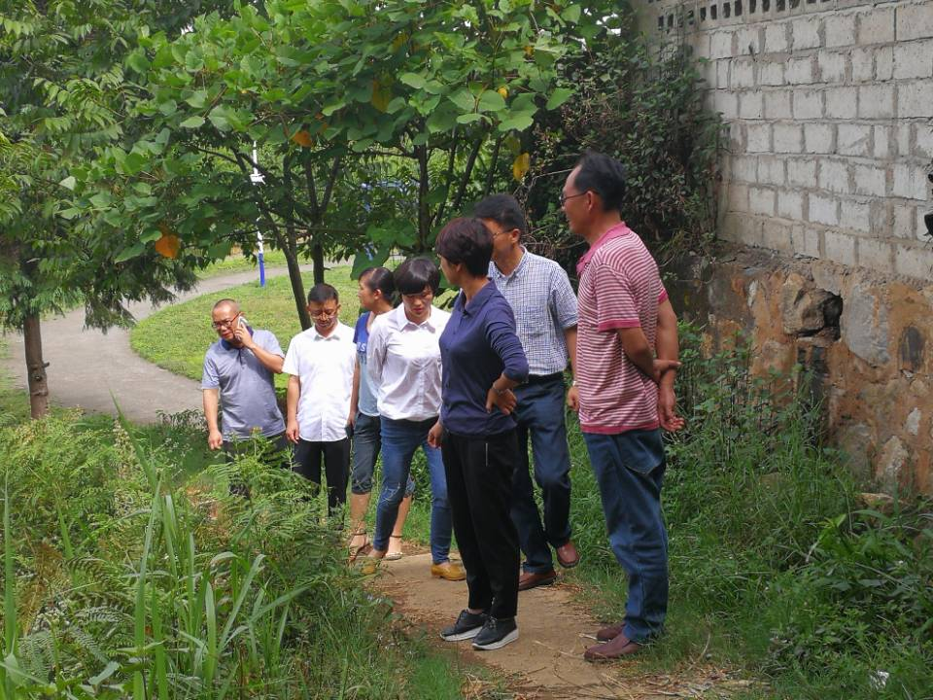
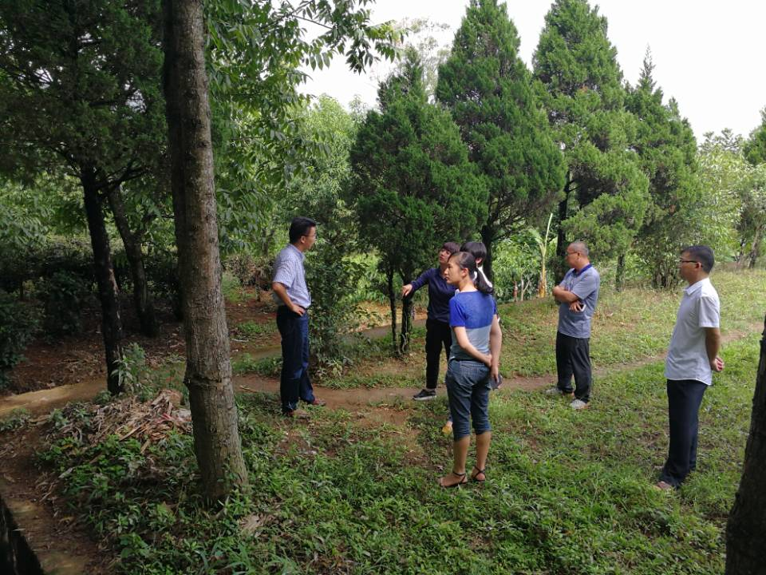

2017年6月21日下午，新平县副县长王丽娟同志、县教育局局长赖朝东同志带领相关领导人员，在者竜乡乡长祁芸同志的陪同下，到者竜中学调研校园建设情况。
王丽娟副县长、赖朝东局长一行来到者竜中学后，一边听取者竜中学校长鲁兴明关于校园建设、规划等方面的报告，一边对校园建设情况进行实地调研。他们深入到校园围墙、厕所、运动场、食堂等场所及工程建设工地，详细了解项目规划、项目建设中存在的困难和问题，现场研究解决办法。王丽娟副县长指出，学校在建设上要有远景规划，要将学校以后的发展与学校现在的校园建设综合考量，避免以后的重复建设。她强调：校园建设是教育的基础，各相关部门都要本着为人民负责的态度做好教育工作。一要高度重视，增强责任感和紧迫感。校园建设关系重大，县委、县政府高度重视，人民群众密切关注，各相关部门都要切实重视起来，大力支持。二要加强协调，加快项目进度。学校建设牵涉规划、土地、资金，各部门之间要互相协调，争取早规划、早立项、早建设，保证完成预期建设目标。对于即将来临的中考，王丽娟副县长和赖朝东局长也表示高度关注，叮嘱者竜中学相关负责人做好考前准备工作，确保中考顺利进行，希望在17年的中考中，者竜中学取得好成绩。

